Transkript zum Video DS1 Deskriptive Statistik 1 – Intro
  - aus der Vorlesung Statistik für Wirtschaftswissenschaften
Inhalt
Folie 1 – Deskriptive Statistik 1 1
Folie 2 – Themen 1
Folie 3 – Die Macht der deskriptiven Statistik 2
Folie 4 – Die Macht der deskriptiven Statistik 2 3
Folie 5 – Die Macht der deskriptiven Statistik 3 3
Folie 6 – Vielen Dank für die Aufmerksamkeit 5

  - Hinweis zur Schreibweise
Im Folgenden werden (sofern vorhanden) hochgestellte Zahlen oder Buchstaben durch ^ (A² = A^2) und tiefgestellte Zahlen oder Buchstaben durch _ (a_{J}=a_J) markiert.

Folie 1 – Deskriptive Statistik 1

Folientext
Deskriptive Statistik 1: Daten visualisieren und zusammenfassen. Alexander Silbersdorff, Wirtschaftswissenschaftliche Fakultät und Campus-Institut Data Science der Georg-August-Universität Göttingen, Logo der Georg-August-Universität Göttingen.

Sprechtext
Herzlich Willkommen zu dem Einstiegsvideo für das Kapitel 'Deskriptive Statistik 1: Daten visualisieren und zusammenfassen'. Dieses Video ist Teil der Veranstaltung Statistik für Wirtschaftswissenschaften an der Georg-August-Universität Göttingen.

Folie 2 – Themen

Folientext
- Rohdaten und informationelle Komplexität
- Häufigkeitsverteilungen
- Häufigkeiten und ihre grafische Darstellung
- Maßzahlen nutzen
- Maßzahlen für die Lage
- Maßzahlen für die Streuung
- Boxplots

Sprechtext
In diesem Kapitel werden wir zuerst ein kurzes Schlaglicht auf die Bedeutung deskriptiver Statistik werfen. Anschließend steigen wir mit der Darstellung von Rohdaten in Form von Urlisten ein und einer Diskussion der damit verbundenen informationellen Komplexität. Im Unterkapitel 'Deskriptive Statistik 1.2' gehen wir über zur Betrachtung der Häufigkeiten einzelner Merkmalsausprägungen in Form von Frequenztabellen. In dem Unterkapitel DS1.3 werden wir uns dann die Visualisierung dieser Häufigkeitsverteilungen mit Hilfe von sogenannten Säulendiagrammen und Histogrammen anschauen. In DS1.4 werden wir den Nutzen, die Notwendigkeit und auch die Risiken bei der Benutzung einzelner Maßzahlen für die Beschreibung von Daten im Allgemeinen diskutieren. Im Unterkapitel DS1.5 werden wir Maßzahlen für die Lage, insbesondere das arithmetische Mittel, den Median und den Modus näher beleuchten. Im Unterkapitel DS1.6 betrachten wir anschließend Maßzahlen für die Streuung, insbesondere die Varianz, die Standardabweichung und den Interquartilsabstand. Und im letzten und abschließenden Kapitel DS1.7 werden wir uns dann mit einer weiteren Form der Visualisierung von Daten, den sogenannten Boxplots, auseinandersetzen.

Folie 3 – Die Macht der deskriptiven Statistik

Folientext
Florence Nightingale
- Krankenpflegerin in der britischen Armee
- Reformerin des Sanitätswesens
- Statistikerin
- Abbildung: Porträt von Florence Nightingale
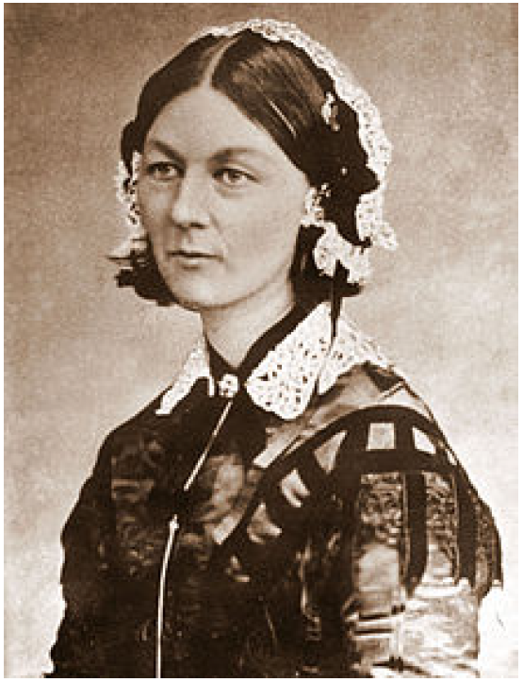
- (zeitweilige Einblendung: Wichtiger Name: Florence Nightingale)

Sprechtext
Einsteigen möchte ich jetzt, bevor wir uns mit dem inhaltlichen, statistischen Teil befassen, mit ein wenig historischem Hintergrundwissen. Damit möchte ich illustrieren, warum deskriptive Statistik wichtig ist, möglicherweise der wichtigste Teil dieser Veranstaltung, und warum im Allgemeinen die deskriptive Statistik wahrscheinlich in der Praxis die einflussreichste Form der Statistik ist. Diese kurze Geschichte dreht sich um eine beeindruckende Frau, die nicht nur für uns Statistiker*innen eine fundamental wichtige Rolle gespielt hat: die Statistikerin und Begründerin der modernen westlichen Krankenpflege, Florence Nightingale, deren Porträt hier abgebildet ist und deren Namen Sie sich merken sollten und den Sie entsprechend hier noch einmal extra eingeblendet sehen. Als Krankenpflegerin in einem britischen Militärkrankenhaus des 19. Jahrhunderts erlebte Florence Nightingale nicht nur den Horror des damaligen Krimkrieges hautnah mit, sie stellte auch fest, dass im Krieg zwar die Kämpfe an sich eine im wahrsten Sinne des Wortes mörderische Angelegenheit sind und massenhaft Todesopfer kosteten, aber dass den Todeszahlen zufolge die sanitären Zustände in den Feldlazaretten und Militärkrankenhäusern damals noch tödlicher waren. Entsprechend plädierte sie frühzeitig für eine stärkere Beachtung der Hygiene, was zuerst jedoch auf wenig Resonanz stoß. Ihre Einwürfe wurden vom damaligen leitenden Arzt des britischen Gesundheitswesens, John Simon, in recht brüsker und ignoranter Weise abgetan. Denn bedauerlicherweise wollten damals mächtige Männer in der Regel nicht genötigt werden, einer klugen Frau zuzuhören, und als Randbemerkung wage ich zu behaupten, dass dieses Problem weiterhin auch noch heute an verschiedenen Stellen bestehen mag.

Folie 4 – Die Macht der deskriptiven Statistik 2

Folientext
- Abbildung: Polar-Area-Diagramm von Florence Nightingale mit dem Titel „Diagram of the causes of mortality in the army in the east“
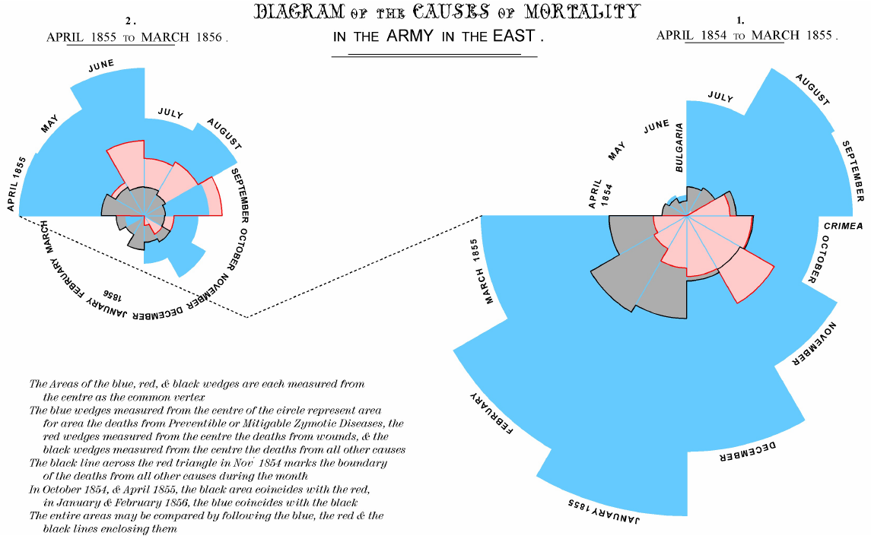

Sprechtext
Doch anstatt es auf sich beruhen zu lassen, opponierte Florence Nightingale gegen die Ignoranz der Männerwelt mit Hilfe der Macht der deskriptiven Statistik und nutzte dafür die hier abgebildete Grafik. Die Grafik stellt die Anzahl der Toten in den jeweiligen Monaten des Krimkrieges dar, wobei ein größerer Keil mehr tote Soldaten bedeutet. Da die textliche Beschreibung in der Grafik nur schwer zu erkennen ist, nutzen wir im Folgenden nun eine leicht adaptierte grafische Darstellung.

Folie 5 – Die Macht der deskriptiven Statistik 3

Folientext
- Abbildung: Polar-Area-Diagramm von Florence Nightingale mit dem Titel „Diagram of the causes of mortality in the army in the east“ in leicht adaptierter Darstellung
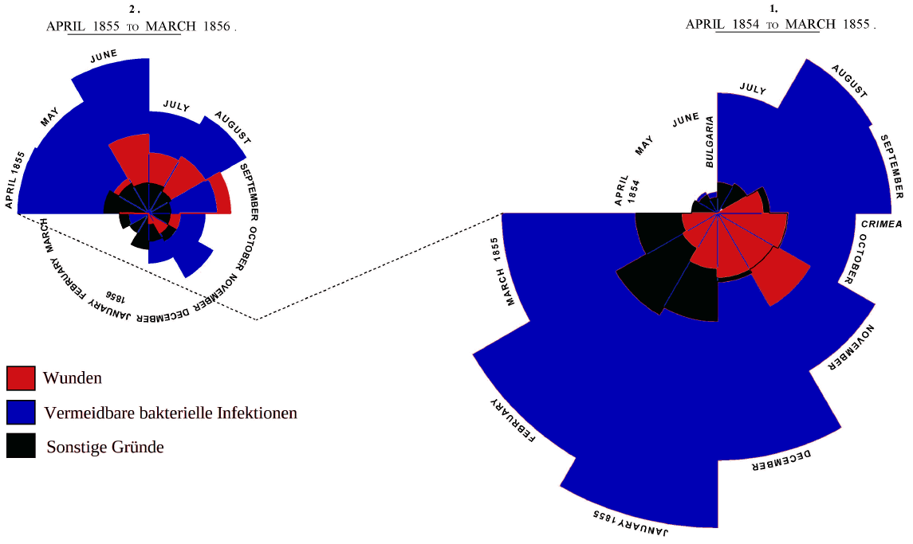
- (zeitweilige Einblendung: Wichtiges Konzept: Deskriptive Statistik wirkt überzeugend)

Sprechtext
Die roten Anteile der jeweiligen Keile symbolisieren die Toten, welche direkt auf Verwundungen im Zuge der Kampfhandlungen zurückzuführen sind. Die blauen Keilstücke stellen die Toten aufgrund einfach verhinderbarer bakterieller Infektionen, mangels ausreichender Hygienestandards in den Lazaretten und Krankenhäusern, dar. Die schwarzen Keilstücke beziffern die verbleibenden Toten, deren Tod auf keine der beiden Ursachen zurückzuführen ist. Wie der Grafik zu entnehmen ist, sind die blauen Keiltücke deutlich größer als die roten, insbesondere im ersten Jahr des Krieges, in denen die sanitären Verhältnisse noch schlechter waren als im zweiten Jahr des Krieges. Somit ist dieser Abbildung zu entnehmen, dass es nicht die Verletzungen im Kampf waren, die den meisten Soldaten der britischen Armee das Leben kosteten, sondern die unzureichenden hygienischen Zustände bei der medizinischen Versorgung. Und selbst jene, die den Beobachtungen einer klugen Frau keinen Glauben schenken wollten, hatten der empirisch fundierten und grafisch überzeugenden Argumentation von Florence Nightingale schlussendlich wenig entgegenzusetzen. Im Zuge dessen wurde im Rahmen kriegerischer Auseinandersetzungen und glücklicherweise auch darüber hinaus der Hygiene bei der Krankenversorgung mehr Aufmerksamkeit geschenkt. Somit hat Florence Nightingale zum einen für die Krankenversorgung sehr viel erreicht. Tausende, wenn nicht sogar Millionen von Leben sind dank des Bewusstseins für die Relevanz von Hygienestandards dem allzu frühen Tode entronnen. Und zum anderen hat Florence Nightingale die Statistik und den Nutzen der Visualisierung empirischer Darstellungen wegweisend vorangebracht. Ich hoffe also, dass Sie zum einen mitnehmen, dass Sie den Worten kluger Frauen oder auch Frauen im Allgemeinen zuhören sollten, statt auf ignorante maskuline Weiter-so-Parolen zu bauen. Und zum anderen hoffe ich, dass dieses Beispiel verdeutlicht hat, welchen Nutzen die deskriptive Statistik beim Vertreten eines Standpunktes haben kann. Wenn Sie in der Lage sind, bestimmte Sachverhalte grafisch oder über andere Methoden der deskriptiven Statistik gut aufbereitet darzustellen, verleiht dies Ihren Vorschlägen mehr Gewicht. Und gerade wenn Ihr Wort im Rahmen Ihres Studiums, eines Praktikums oder im Berufsstart vielleicht noch nicht so viel Gewicht hat, kann eine gute Anwendung deskriptiver Statistik dabei helfen, dass Sie Ihre Zuhörerenden von Ihrer Sache überzeugen können. Kurzum, deskriptive Statistik hat historisch in der Medizin eine sehr wichtige Rolle gespielt und seit dem Wirken von Florence Nightingale spielt sie bis heute eine fundamental wichtige Rolle in statistischen Anwendungen. Und wenn Sie in der Lage sind, die deskriptive Statistik richtig zu nutzen, kann diese für Sie in Zukunft eine wichtige, möglicherweise sogar wegweisende Rolle spielen.

Folie 6 – Vielen Dank für die Aufmerksamkeit

Folientext
Inhalt und Gestaltung
- Dr. Alexander Silbersdorff
Barrierefreiheit und Gestaltung
- BaLLviHo: Dr. Nina-Kristin Meister, Katrin Lux, Thomas Finkbeiner, Kristina Schneider, Lea Dammann, Julia Berginski
Unterstützung
- Sina Ike, Miriam Panni
Abbildungen grafischer Logos
- Sign Lab Göttingen
- Zentrum für Statistik Göttingen
- Campus-Institut Data Science Göttingen
- Twillo
- Yomma
- Georg-August-Universität Göttingen
Angabe CC-Lizenz
- Folien und Videos sind unter CC BY (4.0) lizensiert - sofern nicht anderweitig angegeben.

